Мониторинг уровня заполнения дробилки с помощью компьютерного зрения

Постановка задачи
На производстве (дробильный участок) установлена камера, направленная на дробилку. Оператору важно понимать, насколько заполнена дробилка в текущий момент, чтобы вовремя регулировать подачу материала. Сейчас это делается «на глаз» по изображению с камеры, что неудобно и сильно зависит от внимательности оператора.
Цель проекта — автоматически определять степень заполнения дробилки по видео с помощью компьютерного зрения: находить на кадре куски породы и вычислять, какой процент рабочей зоны дробилки (ROI) они занимают.

Сбор и разметка данных
Исходные данные — видео с камеры, направленной на дробилку сверху. Видео было раскадровано (разбито на отдельные изображения), после чего кадры загружены в Roboflow и размечены вручную. На каждом кадре выделены объекты двух классов:
- crusher — сама дробилка (механизм, фон рабочей зоны);
- rock — кусок породы.
Готовый датасет выгружен из Roboflow в формате YOLOv8 и разбит на три части: train (обучение), valid (проверка качества во время обучения), test (финальная проверка на данных, не участвовавших в обучении).
Часть разметки была получена в автоматическом режиме и представляла собой не прямоугольники, а полигоны (маски сегментации), поэтому перед обучением был написан отдельный скрипт очистки, который приводит всю разметку к единому формату YOLO-детекции: некорректные строки отбраковываются, а полигоны преобразуются в ограничивающий прямоугольник (bounding box) по минимальным и максимальным координатам контура.
Разметка вручную потребовалась, потому что готового датасета с кусками породы именно для этой камеры и этой дробилки не существует — он собирался с нуля. Два класса вместо одного помогают модели увереннее отличать породу от самой дробилки, а не путать механизм с объектом детекции.

Обучение модели
Для детекции использовалась модель YOLOv8m — она даёт хороший баланс между скоростью инференса и точностью, что важно для последующей обработки видео.
Обучение проводилось в Kaggle Notebooks с использованием GPU, так как обучение на CPU занимало бы значительно больше времени, а собственной видеокарты для этого не было.
Параметры обучения: размер изображения 640×640, размер батча 16, планировалось 70 эпох с early stopping (patience = 20 эпох: если качество не растёт 20 эпох подряд, обучение останавливается само). Сессия Kaggle прервалась по лимиту времени на 60-й эпохе; чтобы не терять прогресс, во время обучения был реализован автоматический бэкап весов модели (last.pt) в отдельный Kaggle Dataset каждые несколько эпох. Файл best.pt (веса с лучшей эпохи) не сохранился при перезапуске сессии, поэтому в качестве финальной модели использованы веса last.pt после 60 полностью пройденных эпох.
Early stopping понадобился, чтобы не тратить время на обучение впустую, когда модель уже перестала улучшаться, и чтобы снизить риск переобучения. Автосохранение чекпоинтов в облако — практическое решение проблемы нестабильной длительности GPU-сессий на Kaggle.

Оценка качества модели
Итоговая модель (веса после 60 эпох) была провалидирована на отложенной выборке (valid), содержащей 1481 изображение и 16 507 размеченных объектов. Итоговые метрики:
Класс | Precision | Recall | mAP50 | mAP50-95
all (общий итог) | 0.919 | 0.904 | 0.933 | 0.776
crusher (дробилка) | 0.999 | 1.000 | 0.995 | 0.951
rock (порода) | 0.839 | 0.809 | 0.872 | 0.601

Модель почти безошибочно находит саму дробилку (класс crusher: mAP50 = 0.995) — это ожидаемо, так как дробилка присутствует практически на каждом кадре в одном и том же месте. Задача сложнее для класса rock (mAP50 = 0.872, mAP50-95 = 0.601): куски породы могут перекрывать друг друга, иметь разный размер и освещённость, что и объясняет более скромные показатели по сравнению с классом crusher.
Модель находит куски породы на кадре с точностью и полнотой, достаточной для практического использования; ошибки чаще возникают при сильном перекрытии кусков породы друг другом.

Обработка видео и расчёт заполнения
Обученная модель применяется к видео покадрово:
- на кадре задана рабочая зона дробилки (ROI) — область в кадре, относительно которой считается процент заполнения;
- модель находит на кадре куски породы (класс rock);
- для каждого куска, чей центр попадает внутрь ROI, берётся площадь его прямоугольной рамки (bounding box);
- площади всех подходящих кусков суммируются и делятся на площадь ROI — получается доля заполнения рабочей зоны;
- результат — видео с отрисованными рамками вокруг найденных кусков породы, счётчиком объектов и процентом заполнения на каждом кадре.
Расчёт через площадь прямоугольной рамки — самый простой и быстрый способ оценить занимаемую площадь без обучения отдельной модели сегментации. Метод даёт приближённую, но полезную для оператора оценку.

Пример результата: разбор кадра

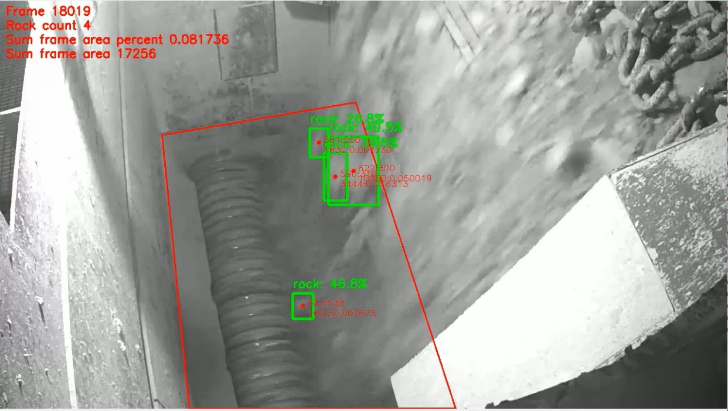
Ниже — интерпретация одного из кадров обработанного видео (см. прикреплённый скриншот), чтобы было понятно, что означают надписи на выходном видео.
- Красная линия — контур заданной вручную рабочей зоны дробилки (ROI); процент заполнения считается именно относительно площади внутри неё.
- Зелёные прямоугольники — куски породы (класс rock), найденные моделью; подпись над каждым (например, «rock: 46.8%») — это уверенность модели в данном предсказании, а не процент заполнения.
- Красная точка внутри каждой рамки — геометрический центр найденного объекта; именно по нему проверяется попадание в ROI — учитываются только объекты, чей центр находится внутри красного контура.
- Мелкие подписи рядом с точкой — служебная (отладочная) информация: координаты центра объекта в пикселях и его площадь вместе с долей от площади ROI.
- Надписи в левом верхнем углу кадра — сводная статистика по этому кадру: номер кадра (Frame), количество найденных внутри ROI кусков породы (Rock count), их суммарная доля от площади ROI (Sum frame area percent) и суммарная площадь в пикселях (Sum frame area).
На разобранном кадре модель нашла 4 куска породы внутри рабочей зоны с суммарной площадью 17 256 пикселей, что соответствует примерно 8,2% от площади ROI (0.081736) — то есть дробилка на этом кадре заполнена породой относительно слабо, основную часть кадра занимает механизм в центре зоны.

Ограничения решения
- площадь оценивается по прямоугольной рамке, а не по точному контуру куска породы — рамка может включать в себя немного пустого пространства вокруг объекта, что завышает реальную занимаемую площадь;
- рабочая зона (ROI) задаётся вручную под конкретный, фиксированный ракурс камеры и не подстроится автоматически, если камера сдвинется или изменится угол обзора;
- объекты считаются по каждому кадру независимо, без трекинга (отслеживания) — один и тот же кусок породы может попасть в подсчёт на нескольких соседних кадрах подряд, если он находится в ROI дольше одного кадра.

Общие выводы
Поставленную задачу удалось решить: обученная модель YOLOv8m находит куски породы на видео с достаточной для практического применения точностью (mAP50 = 0.933, mAP50-95 = 0.776 по обоим классам), а алгоритм на основе площади найденных объектов переводит результат детекции в понятную оператору метрику — процент заполнения рабочей зоны дробилки. Решение может использоваться как основа для автоматизации визуального контроля на дробильном участке взамен ручного наблюдения оператором.

Дальнейшее развитие
- перейти от детекции к сегментации (YOLOv8-seg), чтобы считать площадь по точному контуру куска породы, а не по прямоугольнику;
- добавить трекинг объектов, чтобы учитывать не только текущее заполнение, но и количество уникальных кусков породы, прошедших через дробилку за период времени;
- сделать ROI адаптивным — автоматически подстраивающимся, если ракурс камеры немного сместится.

